Ivan Lammerant
ILLUSTRATEUR - WEBDESIGNER
Illustration www.esquisses.be info@esquisses.be

EXPÉRIENCE
Illustration Graphisme Webdesign

Freelance
2016 - 2017
Illustrateur - Les Éditions CEC inc. - Canada
Illustration jeunesse

Freelance
2001 - 2007
Illustrateur / Webdesigner - Tekno - Luxembourg
Illustration, graphisme et webdesign

Freelance
2001 - 2002
Illustrateur / Webdesigner - ARTline - Luxembourg
Illustration, graphisme et webdesign

Employé
2000 - 2002

Employé
1998 - 2000

Employé
1998
Illustrateur / Graphiste / Webdesigner - Kapitol s.a - Belgique
Responsable de l’image de la société

Illustrateur / Graphiste / Webdesigner - Ciger s.a - Belgique
Création de sites internet bancaires et communaux

Illustrateur / Graphiste / Webdesigner - Création de l’iris - Canada
Rough, illustration, graphisme

Freelance
1994 - 2022
Infographiste - Webdesigner - Croquis - Canada - Belgique
Graphisme, webdesign, spécialiste cms joomla!, référencement, réseaux sociaux

Freelance Illustrateur - Esquisses - Canada - Belgique
1992 - à ce jour Rough, illustration

Ivan Lammerant
FORMATEUR FREE-LANCE ENSEIGNANT
Formation www.crayons.be www.croquis.be

EXPÉRIENCE
Enseignement Formations Stages Pédagogie
2021 - 2023

Formateur - Ifapme - Dinant - Belgique
Cours de rough

2018 - 2022
Formateur - design innovation - Charleroi - Belgique
Animateur de stages de rough & storyboard

2018 - 2019
Formateur - École d’Art Sasasa - Schaerbeek - Belgique
Cours d’initiation au dessin

2017 - 2019
Enseignant - École des FPS - Charleroi - Belgique
Création et mise en place d’un cours sur les TICE pour le CAP

2017 - 2018
Enseignant - Haute École Albert Jacquard - Namur - Belgique
Présentation des métiers de l’infographie vers les écoles secondaire

2017
Formateur - CPAS - Namur - Belgique
Animateur de stages d’illustration pour adultes migrants & primo arrivants

2017 - à ce jour
Formateur - Crayons - Namur - Belgique
Animateur de stages d’illustration pour adolescents & adultes

2012
Formateur - ExoNaiSens - Namur - Belgique
Animateur de stages d’llustration pour enfants à haut potentiel

2011 - 2013

2011

2010
Membre du conseil de catégorie - HEAJ - Namur - Belgique
Gestion interne de la Haute École Albert Jacquard

Formateur - Lezarts - Chanly - Belgique
Animateur de stages de Webdesign & référencement pour adultes

Formateur - design innovation - Mons - Belgique
Animateur de stages de rough & storyboard pour adultes

Formateur - Institut Félicien Rops - Namur - Belgique
Animateur de stages de rough & storyboard pour adolescents

2009

2008 - 2009

2007 - 2010

2006 - 2009

2006 - 2009

2003 - 2004

2002 - 2010

2002 - à ce jour
Formateur - Académie des Beaux-Arts de Tournai - Tournai - Belgique
Animateur de stages de rough & storyboard pour adultes

Formateur - Cefop de Mons - Mons - Belgique
Animateur de stages de rough & storyboard pour adultes

Formateur - Build Vfx - Bruxelles - Belgique
Formateur cms joomla!

Formateur - SPW (Service public de Wallonie) - Namur - Belgique
Animateur de stages de Webdesign & référencement pour adultes

Formateur - Centre de Formation Enseignement de l’U.V.C.B. ASBL
Animateur de stages de Webdesign & référencement pour adultes

Formateur - École des Arts - Braine-l’Alleud - Belgique

Enseignant - Haute École Albert Jacquard - Namur - Belgique
Création et mise en place d’un atelier pluridisciplinaire sur le cms joomla!

Formateur - ASBL Arcade Wallonie - Namur - Belgique
Création et mise en place d’un atelier Rough - Layout - Storyboard

Formateur - ipsofacto ASBL - Bruxelles - Belgique
Animateur de stages pour adolescents & adultes, stages cinéma

Coordinateur - Haute École Albert Jacquard - Namur - Belgique
Groupe de travail prépresse - Baccalauréat en techniques infographiques

Formateur - ADSL Stages - Namur - Belgique
Animateur de stages d’illustration pour adolescents

Responsable web - Haute École Albert Jacquard - Namur - Belgique
Mise en place de toutes les solutions internet de la Haute École

Enseignant - Haute École Albert Jacquard - Namur - Belgique
Enseignant en rough - illustration - storyboard - dessin anatomique

Enseignant - Haute École Albert Jacquard - Namur - Belgique
Mise en place de la journée “étudiant d’un jour”

2002
Enseignant - Haute École Albert Jacquard - Namur - Belgique
Mise en place d’un “service d’emplois à vie pour étudiants”

1999 - 2001

1999
Illustrateur / Graphiste / Webdesigner - Ciger s.a - Rhisnes - Belgique
Formateur internet, messagerie, graphisme, html

Enseignant - CINAC - Montréal - Canada
Professeur d’HTML - enseignement supérieur

1997 - 1998
Enseignant - Académie internationale du Design - Montréal - Canada
Professeur de dessin et de couleur - enseignement collégial

1995

Enseignant- École Émilie Gamelin - Laprairie - Canada
Enseignement pré-secondaire

Enseignant - École des Timoniers - Laprairie - Canada
Enseignement primaire

1994
Enseignant - Académie des Beaux-Arts - Namur – Belgique
Professeur de dessin / enseignement secondaire

Enseignant - Centre Scolaire Sainte-Claire - Bouge – Belgique
Professeur de dessin / enseignement spécial

1993
Enseignant - Institut Sainte Marie - Namur - Belgique
Professeur de dessin - scénographie / enseignement secondaire

Enseignant - Institut Sainte Marie - Jambes - Belgique
Professeur de dessin / enseignement secondaire

Formateur - Institut de l’Instruction Chrétienne de l’Abbaye de Flône
Création d’un atelier de dessin et de photographie

1992 - 1993
Formateur - I.S.P.L. Sainte Croix - Liège - Belgique
Responsable de l’atelier photographique de “la semaine d’expression”.

1992
Formateur - Institut de l’Instruction Chrétienne de l’Abbaye de Flône Responsable de l’atelier photographique pour la première “Rencontre Culturelle Européenne” - enseignement secondaire

1992 - à ce jour
Formateur - Croquis & Crayons - Canada & Belgique
Création de stages & formations en illustration & webdesign

EXPOSITIONS
DE GROUPE

2024

2023

2022

2021

2020

2019

Exposition “Les nouveaux voyages de Jules Verne”
Centre Jules Verne, Forest, Belgique.

Exposition “Les nouveaux voyages de Jules Verne”
13 au 21 avril, Parcours d’artiste de Saint-Gille - Centre d’Art Fantastique, Saint-Gilles, Belgique.

Exposition “Music Graphics”
21 mars au 30 juin, Seed Factory - Audergem, Belgique.

Exposition “Illumine” Spotlight
15 décembre 2023 au 13 janvier 2024, Delta, Namur, Belgique.

Exposition “Illumine”
21 décembre 2022 au 21 janvier 2023, chez l’Arsène, Namur, Belgique.

Exposition “Labyrinth”
13 octobre au 30 décembre, Seed Factory - Audergem, Belgique

Exposition “Lucky Lucke 75 ans”
14 octobre au 31 décembre, Seed Factory - Audergem, Belgique

Exposition “The Brusseler”
25 mars au 14 octobre, Seed Factory - Audergem, Belgique

”Chambres avec Vues”
14 au 22 mars, Galerie Foudart - Namur, Belgique

Exposition “Illumine”
27 novembre au 28 décembre, Ceci n’est pas une boutique Namur, Belgique

Exposition “Carrément joyeux”
15 au 30 novembre, Galerie Foudart - Namur, Belgique

Exposition “Mains d’Anvers Illustrées”
22 octobre au 9 novembre, Université Polytechnique Hauts-de-France Valenciennes - France

Exposition “Philippe Geluck & Friends”
25 octobre au 27 décembre , Seed Factory - Audergem, Belgique

Exposition “Mains d’Anvers Illustrées”
30 septembre au 30 décembre - Bogotà, Colombia

2018

2017

2016 - 2017

2016

2015

2012

2011

1997

Organisation de l’Exposition “Mains d’Anvers Illustrées”
6 juillet au 6 août, Parlement de Wallonie - Namur, Belgique

Exposition “Foot” à l’occasion du Mundial
17 mai au 31 août , Seed Factory - Audergem, Belgique

Exposition - Vente aux enchères “Arte nell’Arte” - mai 2018
Galerie Huberty Breyne - Paris et BXL, Belgique - France - Cuba

”Chambres avec Vues”
17 au 25 mars - Graphica - Namur - Belgique

Exposition Ever Meulen & Friends
21 octobre au 31 décembre , Seed Factory - Audergem, Belgique

Exposition “Le Mineur ce héros” / The coal of imagination
Août - septembre - Centre Historique Minier - Leward

Art en stock - Une initiative citoyenne, une action solidaire.
21 au 23 avril - Centre culturel de Namur - Belgique

Antwerpse Handjes Illustration Contest 2017
Anvers, La Havane (Cuba), Lisbon (Portugal), Tokyo (Japon), Belgique

Exposition “Le Mineur ce héros” / The coal of imagination
du 8 août au 29 janvier 2017 - Bois du Cazier - Belgique

Art en stock - Une initiative citoyenne, une action solidaire.
12 au 15 mai - Centre culturel de Namur - Belgique

“Retour en images 2016” Capic Montréal - Canada
9 septembre au 16 Mai - Galerie Gora de Montréal - Canada

Création de l’Exposition Internationale “Illustration Québec”
15 septembre au 10 octobre - Seigneurie d’Anhaive de Jambes - Belgique

2° édition ”Chambres avec Vues”
17 au 25 mars - Graphica - Namur - Belgique

“Fête du 21 juillet”
Sibret - Belgique

Inauguration officielle de l’usine de Technologies BABN San Antonio
(USA) Exposition de billets de loterie - illustrations

Maison Melançon de Candiac - Canada
Exposition de peinture

Fondation Hélène de Sentenne à Candiac - Canada
Exposition de peinture

1995

1994

1993

1991

1989
Fondation Hélène de Sentenne à Candiac - Canada
Exposition de peinture

Inauguration de la Mairie de Candiac - Canada
Exposition de peinture

Institut Saint Berthuin de Malonne - Namur - Belgique
Illustrations pour enfants

4 th Biennial European Academies of Visual Arts de Maestricht
Pays-Bas - Présentation du livre “La forêt de bonne souche”

Citadelle de Namur “Rêve et Réalité” - Belgique
Illustrations et Mobiles en bois

Musée de la Photographie de Charleroi - Belgique Maison de la culture de Namur
“L’Agro-alimentaire en Wallonie”

Banque C.G.E.R. - Liège - Belgique
“La foire d’Octobre”

EXPOSITIONS
INDIVIDUELLES

1994
Galerie Paul Delvaux du Novotel de Wépion - Namur - Belgique
Illustrations pour enfants

Centre de la Croix Rouge - Namur - Belgique
Illustrations et photographies

Casino de Namur - Belgique
Illustrations, photographies et mobiles en bois

PUBLICATIONS
LIVRES

2018

2014

2012

2010

2009

2007

2005

2004

1997

1991

1989
Publication dans le livre “Lignes de Vie” Des migrants et des citoyens se rencontrent Collectif Citoyens Solidaires

“Le bon coup de crayon de l’infographiste“
Éditions édipro - Liège - ISBN : 978-2-87496-280-6

“Coup de crayon utile pour infographiste, sur papier ou tablette“
Éditions édipro - Liège - ISBN : 978-2-87496-210-3

Sur le web, faite la référence!
Croquis - référencement internet

24h pour créer mon site web avec Joomla! 1.5
Croquis - référencement internet

24h pour créer mon site web avec Joomla! 1.0
Croquis - référencement internet

Exposé sur les TICE lors de la Journée d’étude du 24 mai 2005
HEAJ, IESN, HEPN, HEAC, FUNDP, FUSAGX
“ La promotion de la réussite dans le supérieur namurois “ Campus provincial de Namur

Publication du dossier CAPAES - “ Des Tic et des Trucs “

Publication dans le Catalogue à édition Ltée de Technologies BABN Exposition pour l’inauguration officielle de l’usine de Technologies BABN San Antonio (Texas)

Publication dans le livre “L’Agro-alimentaire en Wallonie”
Maison de la culture de Namur
Musée de la Photographie de Charleroi

Publication sur le “ Pictorialisme “ dans “Mise au Point”
Magazine de photographie

PRIX
& DISTINCTIONS

Peinture

1997

1995

Photographie

1991

Graphisme Illustration

1985

2015 - à ce jour

Fondation Hélène de Sentenne de Candiac - Canada
Second prix de peinture

Fondation Hélène de Sentenne de Candiac - Canada
Troisième prix de peinture

Musée de la Photographie - Charleroi - Belgique
Lauréat du concours de photographie sur “L’Agro-alimentaire en Wallonie”

Semaine du cinéma d’Auteur de Namur - Belgique
Concours d’affiche

“Copic Teatcher” - Europe
Titre décerné officiellement par Holtz-Copic Europe

1997 BABN - San Antonio - Texas - USA
Lauréat du concours de billets de loterie

ASSOCIATIONS
DIVERSES

2020 - à ce jour

2018 - à ce jour 2012 - à ce jour 2005 - à ce jour 2007 - 2010

2002 - 2005

1991 - 1996

1986 - 1993

1984 - 1986
1995 - à ce jour

1996 - 1997
Commissaire de l’exposition “les Mains d’Anvers”

Membre d’honneur de la Frairie Royale des Masuis et Cotelis Jambois Membre du Comptoir des Ressources Créatives - Namur
Membre de la Scam société civile des auteurs multimédia - Bruxelles Membre de l’ASBL SMART - Namur
Président et membre fondateur de L’ASBL Arcade Wallonie
Créations d’événements culturels et de formations - Namur
Membre de l’Association des illustrateurs et Illustratrices Belges - AILE Membre de l’Association Picturaliste Européenne de Photographie
Photograhie ancienne: Bromoil / encres grasses

Trésorier et membre fondateur de L’ASBL Arcades
Créations d’événements culturels internationaux - Wépion

Trésorier et membre de L’ASBL A.B.A.N.
Association des élèves de l’Académie des Beaux-Arts Namur

Membre de l’Association des illustrateurs et Illustratrices du Québec Illustration Québec - Montréal - Canada

Membre de la Chambre de Commerce du Québec - Canada

JURYS
MANIFESTATIONS

2017

2016 - 2017

2017 - 2018

2011

2010

2005

2002 - 2017
Athénée Royal René Magritte - Châtelet
Membre du Jury de Qualification

Visites sur demandes dans les écoles secondaires
Présentations sur les métiers de la création en infographie

Forum aux professions - SIEP de Namur
Représentant pour les métiers d’Illustrateur & Webdesigner

Haute École Albert Jacquard - Namur
Membre du Jury techniques graphiques finalité infographie Catégorie Technique Infographiques - Illustration 2D

Centre provincial d’Enseignements du Hainaut - Hornu
Membre du Jury pour l’épreuve intégrée
Baccalauréat en techniques graphiques finalité infographie

Rebond - Namur
Membre du Jury d’orientation - Lecteur extérieur

Industrie graphique - IATA - Namur
Membre du Jury de Qualification

CURSUS
DIPLÔMES

2004

1997

1993

1992
Certificat d’Aptitude Pédagogique approprié à l’Enseignement Supérieur (CAPAES)
ITN - Namur - Belgique

Étude collégiale en Infographie - Édition et imprimerie (AEC)
Collège Inter-Dec de Montréal - Canada Filiale groupe collège Lasalle

Certificat d’Aptitude Pédagogique (CAP)
Grade obtenu: Distinction
Institut Saint Laurent - Liège - Belgique

Graduat en illustration et Bande dessinée
Grade obtenu: Grande Distinction Institut Saint Luc - Liège - Belgique

1989 Formation en Photographie artistique
Institut Saint Luc - Liège - Belgique

Techniques traditionnelles
PEINTURE CRAYONS
MARQUEURS
OUTILS

Logiciels
PHOTOSHOP ILLUSTRATOR PROCREATE

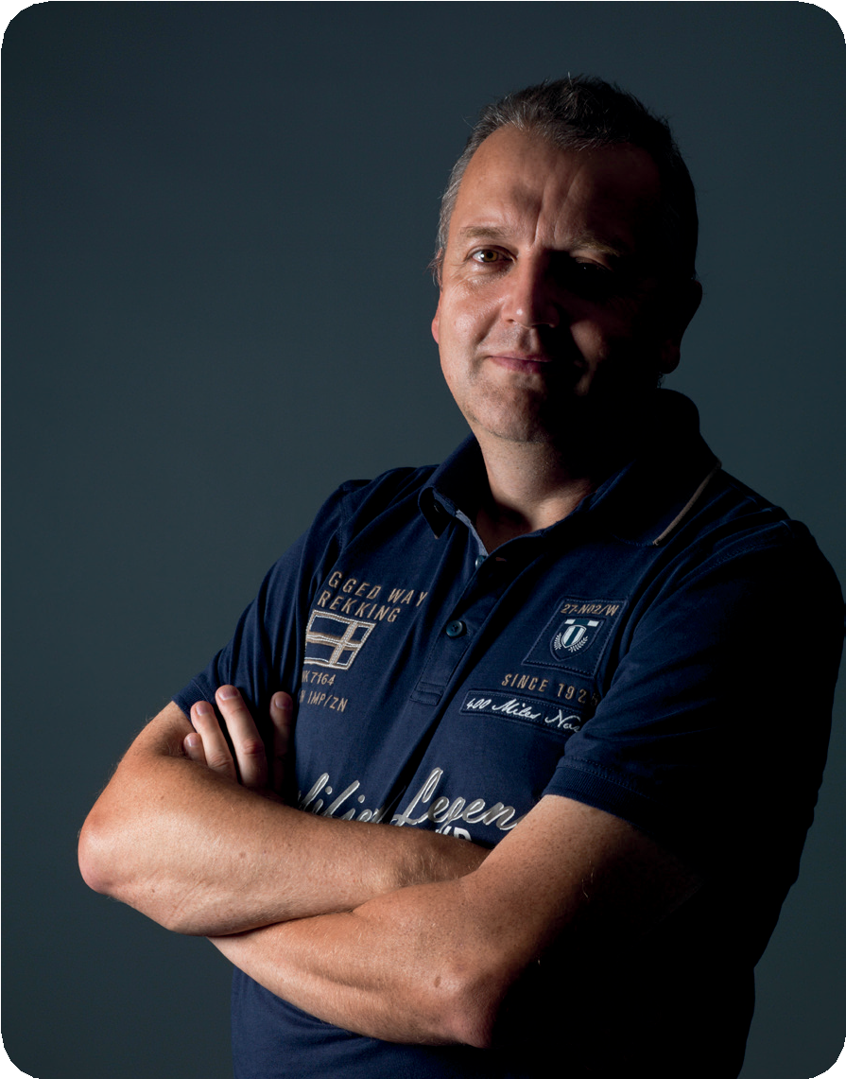
Passionné de l’image. Illustrateur de formation, je n’ai jamais cessé d’exercer ce métier qui me plaît et grâce auquel je peux faire rêver les grands et les petits. Sans jamais perdre de vue mon premier amour pour l’illustra- tion, je n’en suis pas moins à la page en matière d’infog- raphie et de webdesign.

MERCI DE VOTRE ATTENTION

info@esquisses.be www.esquisses.be
+32 (0)495 29 43 43

